**TRƯỜNG ĐẠI HỌC NGUYỄN TẤT THÀNH**

**KHOA CÔNG NGHỆ THÔNG TIN**



**Báo cáo dự thi**

**Tên đề tài: TRAVEL APP**

**Khoá: 2021**

**Ngành/ chuyên ngành:** **CÔNG NGHỆ THÔNG TIN**

**Nhóm sinh viên thực hiện: NHÀ LỮ HÀNH**

**Nguyễn Văn Đông MSSV:2100010264**

**Ngô Phương Nam MSSV:2100011233**

**Đoàn Vĩ Cường MSSV:** **2100008015**

**Phạm Văn Linh MSSV:2100010262**

**Tp.HCM, ngày .13. tháng 2.. năm 2024**

**Phiếu chấm điểm bài dự thi**

Môn thi: Kĩ thuật phần mềm

Nhóm sinh viên thực hiện :

1/ Phạm Văn Linh MSSV: 2100010262

2/ Ngô Phương Nam MSSV: 2100011233

3/ Nguyễn Văn Đông MSSV: 2100010264

4/ Đoàn Vĩ Cường MSSV: 2100008015

Ngày thi: / /2024 Phòng thi:

Đề tài tiểu luận: TRAVEL APP

|  |  |  |  |
| --- | --- | --- | --- |
| **Tiêu chí (theo CĐR HP)** | **Đánh giá của GV** | **Điểm tối đa** | **Điểm đạt được** |
| Cấu trúc của báo cáo |  | 2 |  |
| **Nội dung** | | | |
| Các nội dung thành phần |  | 4 |  |
| Lập luận |  | 2 |  |
| Kết luận |  | 1 |  |
| Trình bày |  | 1 |  |
| TỔNG ĐIỂM |  | 10 |  |

**Giảng viên chấm thi**

*(ký, ghi rõ họ tên)*

|  |  |
| --- | --- |
|  |  |

**LỜI MỞ ĐẦU**

Trí tuệ nhân tạo hay trí thông minh nhân tạo (Artificial intelligence – viết tắt là AI) là một ngành thuộc lĩnh vực khoa học máy tính (Computer science). Là trí tuệ do con người lập trình tạo nên với mục tiêu giúp máy tính có thể tự động hóa các hành vi thông minh như con người. Trí tuệ nhân tạo có thể được phân thành ba loại hệ thống khác nhau: trí tuệ nhân tạo phân tích, lấy cảm hứng từ con người và nhân tạo. AI phân tích chỉ có các đặc điểm phù hợp với trí tuệ nhận thức; tạo ra một đại diện nhận thức về thế giới và sử dụng học tập dựa trên kinh nghiệm trong quá khứ để thông báo các quyết định trong tương lai. Trí tuệ nhân tạo (AI) chia thành hai trường phái tư duy: Trí tuê nhân tạo truyền thống và trí tuệ tính toán. Trí tuê nhân tạo truyền thống bao gồm các phương pháp hiện được phân loại là các phương pháp học máy (machine learning), đặc trưng bởi hệ hình thức (formalism) và phân tích thống kê. Còn về trí tuệ tính toán nghiên cứu là việc học hoặc phát triển lặp, tinh chỉnh tham số hệ thống và việc học dựa trên dữ liệu kinh nghiệm và có quan hệ với Trí tuệ nhân tạo phi ký hiệu.

**MỤC LỤC**

**Phiếu chấm điểm bài dự thi** 3

**CHƯƠNG 1: TỔNG QUAN ĐỀ TÀI.** 8

**1.1.** **Đề tài.** 8

**1.1.1. Lý do chọn đề tài.** 8

**1.1.1.** **Mục tiêu đề tài.** 8

**1.1.2.** **Hướng phát triển.** 9

**1.2.** **Cơ sở lý thuyết.** 9

**1.2.1.** **Giới thiệu về Flutter.** 9

**1.2.2.** **Các kiến trúc của Dlutter.** 11

**1.2.3.** **Giới thiệu về ngôn ngữ Dart.** 14

**1.2.4.** **Giới thiệu về Firebase.** 16

**1.2.5.** **Giới thiệu về ngôn ngữ Python.** 17

**1.2.6.** **Trí tuệ nhân tạo AI.** 20

**CHƯƠNG 2: TỔNG QUAN VỀ BÀI TOÁN.** 24

**2.** **Mô tả bài toán.** 24

**2.2.** **Mục tiêu.** 25

**2.3.** **Tầm quan trọng.** 26

**2.4.** **Thách thức.** 27

**2.5.** **Xây dựng bộ dữ liệu.** 27

**2.6.** **Xây dựng ứng dụng bằng Flutter.** 27

**CHƯƠNG 3: XÂY DỰNG MÔ HÌNH VÀ ỨNG DỤNG.** 29

**3.** **Xây dựng dự án App Travel** 29

**3.1.** **Giới thiệu về dự án.** 29

**3.2.** **Xây dựng ứng dụng.** 30

**3.3.** **Xây dựng cấu trúc dữ liệu.** 43

**3.4.** **Kết quả thực thi.** 43

**3.5.** **Đánh giá ứng dụng và hiệu suất.** 43

**CHƯƠNG 4: Tổng kết.** 43

**4.1.** **Kết luận.** 43

**4.2.** **Kết quả đạt được.** 44

**4.3.** **Hạn chế và hướng phát triển.** 44

**DANH MỤC HÌNH ẢNH**

Figure 1 firebase data usser 32

Figure 2|: loading screen 33

Figure 3: sign in screen 34

Figure 4: sign up screen 35

Figure 5: main screen 36

Figure 6: mini profice 37

Figure 7: pofice screen 38

Figure 8: update users 39

Figure 9: blog screen 40

Figure 10: map screen 41

Figure 11: weather screen 42

Figure 12: weather screen search 43

Figure 13: AI chat screen 44

**CHƯƠNG 1: TỔNG QUAN ĐỀ TÀI.**

* 1. **Đề tài.**

**1.1.1. Lý do chọn đề tài.**

Việc nhóm chọn xây dựng một ứng dụng liên quan đến ngành du lịch là một quyết định có ý nghĩa với nhiều lý do sau:

Thứ nhất, ngành du lịch đang phát triển mạnh mẽ và có tiềm năng lớn. Ngày nay, việc đi du lịch không chỉ là nhu cầu giải trí mà còn là cách để khám phá văn hóa, nền kinh tế và cảm nhận vẻ đẹp của các địa điểm mới. Điều này tạo ra một cơ hội lớn cho việc phát triển các ứng dụng hỗ trợ du lịch.

Thứ hai, một ứng dụng giúp lên kế hoạch và gợi ý địa điểm du lịch sẽ mang lại lợi ích lớn cho người dùng. Việc có một công cụ tiện ích giúp người dùng tìm kiếm, lên kế hoạch và đặt lịch trình cho chuyến đi của mình sẽ giúp họ tiết kiệm thời gian, công sức và tăng trải nghiệm du lịch của mình.

Thứ ba, với sự phát triển của công nghệ thông tin, việc xây dựng một ứng dụng du lịch đa dạng và linh hoạt sẽ thu hút được sự quan tâm của người dùng. Tính năng gợi ý địa điểm, ăn uống và lộ trình thông minh có thể giúp người dùng khám phá những điểm đến mới một cách dễ dàng và thú vị.

Cuối cùng, việc phát triển một ứng dụng du lịch cũng là cơ hội để thực hiện ý tưởng sáng tạo và đóng góp vào sự phát triển của cộng đồng du lịch toàn cầu. Bằng cách cung cấp cho người dùng những trải nghiệm du lịch đáng nhớ, ứng dụng có thể tạo ra giá trị đối với cả người dùng và các nhà cung cấp dịch vụ du lịch.

Tóm lại, ứng dụng được nhóm xây dựng vớ mục đích đáp ứng nhu cầu không ngừng phát triển của ngành du lịch tại nước ta. Với thế mạnh có các khu du lịch, danh lam thắng cảnh, sông nước thơ mộng,…chắc chắn rằng những năm tới ngành du lịch sẽ là một trong những mũi nhọn kinh tế hàng đầu ở nước ta.

* + 1. **Mục tiêu đề tài.**

Mục tiêu của đề tài này mà nhóm đặt ra là xây dựng một ứng dụng du lịch thông minh và tiện ích, giúp người dùng có thể lên kế hoạch và tổ chức chuyến đi của mình một cách dễ dàng và linh hoạt. Cụ thể, các mục tiêu có thể bao gồm:

**Tạo ra một nền tảng đa chức năng**: Ứng dụng cần phải có các tính năng như tìm kiếm địa điểm, lên kế hoạch lộ trình, gợi ý địa điểm ăn uống và giải trí, đặt vé và đặt phòng khách sạn.

**Tối ưu hóa trải nghiệm người dùng:** Mục tiêu là tạo ra một giao diện người dùng thân thiện, dễ sử dụng và linh hoạt, giúp người dùng có trải nghiệm du lịch thuận lợi và thú vị.

**Cung cấp thông tin chính xác và chi tiết**: Ứng dụng cần cung cấp thông tin đáng tin cậy về các địa điểm du lịch, nhà hàng, khách sạn và các hoạt động giải trí, giúp người dùng có quyết định thông minh khi lựa chọn địa điểm và dịch vụ.

**Kết nối người dùng với cộng đồng:** Tạo ra các tính năng cho phép người dùng chia sẻ và đánh giá các địa điểm, nhận xét về trải nghiệm du lịch của mình, từ đó tạo ra một cộng đồng du lịch chia sẻ thông tin và kinh nghiệm.

* + 1. **Hướng phát triển.**

Hướng phát triển mà nhóm mong muốn được đưa ra là:

**Nâng cao tính năng và hiệu suất:** Liên tục cải thiện và mở rộng các tính năng của ứng dụng để đáp ứng được nhu cầu ngày càng đa dạng của người dùng, đồng thời tối ưu hóa hiệu suất và tốc độ hoạt động của ứng dụng.

**Phát triển tính năng AI và Machine Learning:** Sử dụng trí tuệ nhân tạo và học máy để cung cấp gợi ý địa điểm và lộ trình cá nhân hóa cho người dùng dựa trên lịch sử du lịch và sở thích cá nhân.

**Tăng cường tương tác cộng đồng:** Xây dựng các tính năng cho phép người dùng tương tác với nhau, chia sẻ thông tin và kinh nghiệm du lịch, từ đó tạo ra một cộng đồng du lịch sôi động và hữu ích.

* 1. **Cơ sở lý thuyết.**
     1. **Giới thiệu về Flutter.**
        1. **Flutter là gì?**

Flutter là một framework phát triển ứng dụng di động web mã nguồn mở do Google tạo ra. Nó cho phép các nhà phát triển xây dựng các ứng dụng đẹp, hiệu suất cao và đa nền tảng bằng cách sử dụng một codebase duy nhất, có nghĩa là chúng có thể hoạt động trên cả iOS và Android, cũng như web và các nền tảng khác.

* + - 1. **Ưu điểm.**

Ưu điểm của Flutter:

+ Cross-platform: Một codebase duy nhất cho cả iOS và Android, tiết kiệm thời gian và chi phí phát triển.

+ Hot reload: Tăng tốc độ phát triển và thử nghiệm.

+ Material Design: Tạo ra các ứng dụng đẹp mắt và chuyên nghiệp một cách dễ dàng.

+ Hiệu suất cao: Các ứng dụng Flutter hoạt động mượt mà và nhanh chóng.

+ Dễ học: Flutter tương đối dễ học, đặc biệt nếu bạn đã có kinh nghiệm về phát triển ứng dụng di động.

* + - 1. **Nhược điểm.**

-Nhược điểm của Flutter:

+ Tuổi đời còn trẻ: Là một framework mới, Flutter vẫn đang trong quá trình phát triển và có thể chưa có đầy đủ các tính năng hoặc thư viện so với các framework khác đã phát triển lâu đời hơn.

+ Kích thước ứng dụng: Các ứng dụng Flutter có thể có kích thước lớn hơn các ứng dụng native được viết bằng Java hoặc Kotlin.

* + - 1. **Các kĩ thuật trong flutter.**

Các kỹ thuật trong Flutter là những phương pháp dùng để xây dựng ứng dụng Flutter hiệu quả và chất lượng cao. Các kỹ thuật này có thể bao gồm widget, hot-reload, material design, tối ưu hóa hiệu suất, xử lý ngoại lệ,…

* + - 1. **Mô hình widget.**

Flutter sử dụng mô hình widget để xây dựng giao diện người dùng. Các widget là các thành phần giao diện người dùng có thể tái sử dụng, chẳng hạn như nút, văn bản, hình ảnh và bố cục. Các widget có thể được kết hợp để tạo thành các giao diện phức tạp.

* + - 1. **Hot-reload.**

Tính năng hot-reload của Flutter cho phép các nhà phát triển xem các thay đổi đối với mã của họ gần như ngay lập tức trong ứng dụng đang chạy. Điều này giúp tăng tốc đáng kể quá trình phát triển.

Hot-reload bao gồm việc:

+ Chia mã thành các khối nhỏ, dễ quản lý

+ Sử dụng các widget có thể tái sử dụng

+ Tạo các hàm nhỏ, dễ hiểu

* + - 1. **Material Design.**

Flutter bao gồm một bộ widget thực hiện Material Design, đây là ngôn ngữ thiết kế của Google cho các ứng dụng di động và web. Điều này giúp các nhà phát triển dễ dàng tạo ra các ứng dụng có giao diện đẹp mắt và chuyên nghiệp.

Để sử dụng Material Design hiệu quả, các nhà phát triển cần:

+ Tìm hiểu các nguyên tắc của Material Design

+ Sử dụng các widget Material Design phù hợp

+ Tùy chỉnh các widget Material Design để phù hợp với nhu cầu cụ thể của ứng dụng

* + - 1. **Tối ưu hóa ứng dụng.**

Các ứng dụng Flutter được xây dựng bằng Dart, là một ngôn ngữ hướng đối tượng được thiết kế đặc biệt để phù hợp với các ứng dụng di động và web. Dart cung cấp hiệu suất cao, nhưng các nhà phát triển vẫn có thể làm thêm một số việc để tối ưu hóa hiệu suất của ứng dụng của họ.

* + - 1. **Xử lý ngoại lệ.**

Các ứng dụng Flutter có thể gặp phải các ngoại lệ, chẳng hạn như lỗi từ người dùng hoặc lỗi từ hệ thống. Các nhà phát triển cần xử lý các ngoại lệ một cách an toàn để đảm bảo ứng dụng của họ hoạt động bình thường.

* + - 1. **Tương tác hệ thống và các tác vụ nền.**

Các ứng dụng Flutter có thể tương tác với hệ thống, chẳng hạn như truy cập vào bộ nhớ, mạng hoặc các cảm biến. Các nhà phát triển cần sử dụng các API thích hợp để tương tác với hệ thống một cách an toàn và hiệu quả.

Các ứng dụng Flutter có thể thực hiện các tác vụ nền, chẳng hạn như tải dữ liệu hoặc chạy các quy trình dài. Các nhà phát triển cần sử dụng các công cụ và kỹ thuật thích hợp để thực hiện các tác vụ nền một cách hiệu quả và an toàn.

* + 1. **Các kiến trúc của Dlutter.**
       1. **Quản lý state.**

Quản lý state là một khía cạnh quan trọng khác của việc phát triển ứng dụng Flutter. State là trạng thái hiện tại của ứng dụng, bao gồm các giá trị của các biến, trạng thái của các thành phần UI và các sự kiện đang diễn ra.

Quản lý state là việc lưu trữ và cập nhật trạng thái của ứng dụng. Trạng thái của ứng dụng bao gồm tất cả thông tin cần thiết để ứng dụng hoạt động, chẳng hạn như dữ liệu người dùng, cài đặt ứng dụng và trạng thái hiện tại của giao diện người dùng.

Có nhiều cách để quản lý state bao gồm:

**+ Stateful widgets**: Các widget statefull là các widget có thể thay đổi trạng thái của chúng. Chúng có thể được sử dụng để tạo các thành phần UI có thể phản hồi với các thay đổi trạng thái.

**+ setState( )**: Đây là cách cơ bản nhất để quản lý trạng thái trong Flutter. Khi bạn gọi hàm setState(), Flutter sẽ xây dựng lại Widget và cập nhật giao diện người dùng. Cách này phù hợp cho các ứng dụng nhỏ, đơn giản. Tuy nhiên, đối với các ứng dụng lớn, phức tạp, cách này có thể dẫn đến hiệu suất kém và khó bảo trì.

**+ MobX**: MobX là một thư viện giúp quản lý trạng thái dựa trên các giá trị phụ thuộc. MobX tự động cập nhật giao diện người dùng khi các giá trị phụ thuộc thay đổi. Cách này giúp cải thiện hiệu suất và dễ bảo trì.

**+ BLOC Pattern**: BLOC Pattern là một mô hình kiến trúc giúp tách biệt logic và trạng thái của ứng dụng. BLOC (Business Logic Component) là một lớp chịu trách nhiệm xử lý logic và trả về các trạng thái mới dựa trên các sự kiện nhận được. Widget chỉ cần lắng nghe các trạng thái mới từ BLOC và cập nhật giao diện người dùng. BLOC Pattern phù hợp cho các ứng dụng vừa và lớn, giúp cải thiện hiệu suất và dễ bảo trì

* + - 1. **Kiến trúc Flutter.**

Kiến trúc Flutter là một mô hình kiến trúc ứng dụng di động được sử dụng để phát triển ứng dụng Flutter. Kiến trúc Flutter giúp tách biệt các thành phần của ứng dụng, giúp ứng dụng dễ dàng phát triển, bảo trì và mở rộng.

Một số kiến trúc Flutter phổ biến gồm:

+ Kiến trúc MVC

+ Kiến trúc MVVM

+ Kiến trúc BLOC

+ Kiến trúc Redux

* + - 1. **Kiến trúc MVC.**

Kiến trúc MVC là một mô hình kiến trúc ứng dụng truyền thống, được chia thành ba thành phần chính:

* **Model**: Model chịu trách nhiệm lưu trữ dữ liệu và logic nghiệp vụ của ứng dụng.
* **View**: View chịu trách nhiệm hiển thị dữ liệu của ứng dụng cho người dùng.
* **Controller**: Controller chịu trách nhiệm kết nối Model và View.

Kiến trúc MVC là một mô hình kiến trúc đơn giản, dễ hiểu và dễ triển khai. Tuy nhiên, kiến trúc MVC có thể dẫn đến sự chồng chéo giữa Model và Controller, khiến ứng dụng khó bảo trì và mở rộng.

* + - 1. **Kiến trúc MVVM.**

Kiến trúc MVVM là một mô hình kiến trúc ứng dụng dựa trên MVC, được bổ sung thêm lớp ViewModel.

* + - * **Model**: Model tương tự như trong kiến trúc MVC.
      * **View**: View tương tự như trong kiến trúc MVC.
      * **ViewModel**: ViewModel chịu trách nhiệm kết nối Model và View. ViewModel cũng chịu trách nhiệm xử lý logic nghiệp vụ của ứng dụng.

Kiến trúc MVVM tách biệt rõ ràng giữa logic nghiệp vụ và giao diện người dùng, giúp ứng dụng dễ dàng phát triển, bảo trì và mở rộng.

* + - 1. **Kiến trúc BLOC.**

Kiến trúc BLOC là một mô hình kiến trúc ứng dụng mới, được phát triển bởi Google.

* **BLOC:** BLOC (Business Logic Component) là một lớp chịu trách nhiệm xử lý logic nghiệp vụ của ứng dụng. BLOC nhận các sự kiện từ View và trả về các trạng thái mới cho View.
* **View**: View lắng nghe các trạng thái mới từ BLOC và cập nhật giao diện người dùng.

Kiến trúc BLOC tách biệt rõ ràng giữa logic nghiệp vụ và giao diện người dùng, tương tự như kiến trúc MVVM. Tuy nhiên, kiến trúc BLOC sử dụng các trạng thái để kết nối giữa BLOC và View. Điều này giúp ứng dụng dễ dàng phát triển và bảo trì hơn.

* + - 1. **Kiến trúc Redux.**

Kiến trúc Redux là một mô hình kiến trúc ứng dụng dựa trên Flux, được phát triển bởi Dan Abramov.

* **Store**: Store là một lớp chịu trách nhiệm lưu trữ trạng thái của ứng dụng.
* **Reducer**: Reducer là một hàm chịu trách nhiệm cập nhật trạng thái của ứng dụng.
* **Actions**: Actions là các đối tượng được sử dụng để cập nhật trạng thái của ứng dụng.
* **View**: View lắng nghe các trạng thái mới từ Store và cập nhật giao diện người dùng.

Kiến trúc Redux tách biệt rõ ràng giữa trạng thái và logic của ứng dụng. Điều này giúp ứng dụng dễ dàng phát triển và bảo trì hơn.

* + 1. **Giới thiệu về ngôn ngữ Dart.**
       1. **Dart là gì?.**

Dart là một ngôn ngữ lập trình đa mục đích, mã nguồn mở được phát triển bởi Google. Nó được sử dụng để xây dựng các ứng dụng web, di động, máy tính để bàn và máy chủ.

Dart là một ngôn ngữ hướng đối tượng, được xác định theo lớp, với cơ chế garbage-collected. Nó sử dụng cú pháp kiểu C và được biên dịch thành JavaScript, có nghĩa là nó có thể chạy trên tất cả các trình duyệt web hiện đại.

* + - 1. **Ngôn ngữ kiểu tĩnh**

Dart hỗ trợ kiểu tĩnh, có nghĩa là biến và giá trị của chúng phải được xác định tại thời điểm biên dịch. Điều này giúp phát hiện lỗi kiểu sớm và cung cấp tính ổn định trong quá trình phát triển.

* + - 1. **Hiệu suất cao.**

Dart được tối ưu hóa để đạt hiệu suất cao trên nền tảng di động và web. Điều này làm cho nó trở thành một lựa chọn tốt cho việc phát triển ứng dụng di động và web đòi hỏi hiệu suất.

Dart đang ngày càng trở nên phổ biến trong cộng đồng lập trình. Nó được sử dụng bởi một số công ty lớn, bao gồm Google, Alibaba và Tencent.

* + - 1. **Hot Reload.**

Dart hỗ trợ tính năng Hot Reload, giúp nhà phát triển thấy ngay lập tức kết quả của các thay đổi mà không cần phải khởi động lại ứng dụng. Điều này giúp tăng tốc quá trình phát triển.

* + - 1. **Đa nền tảng.**

• **Ứng dụng web**: Dart có thể được sử dụng để xây dựng các ứng dụng web tĩnh và động.

• **Ứng dụng di động**: Dart có thể được sử dụng để xây dựng các ứng dụng di động cho cả iOS và Android.

• **Ứng dụng máy tính để bàn**: Dart có thể được sử dụng để xây dựng các ứng dụng máy tính để bàn cho Windows, macOS và Linux.

• **Ứng dụng máy chủ**: Dart có thể được sử dụng để xây dựng các ứng dụng máy chủ chạy trên nền tảng web hoặc nền tảng khác.

* + - 1. **Cộng đồng và tài liệu.**

Mặc dù Dart không phải là ngôn ngữ phổ biến như một số ngôn ngữ khác, nhưng nó có một cộng đồng người dùng đang phát triển và có nhiều tài liệu hỗ trợ.

Cộng đồng Dart là một cộng đồng tích cực và hỗ trợ. Có nhiều nguồn tài nguyên trực tuyến và ngoại tuyến để giúp bạn học Dart và giải quyết các vấn đề.

* + - 1. **Ưu điểm.**

Dưới đây là một số ưu điểm chính của Dart:

• **Đơn giản và dễ học**: Cú pháp của Dart tương tự như Java và C#, vì vậy những người đã biết các ngôn ngữ này sẽ dễ dàng học Dart.

• **Tốc độ**: Dart được biên dịch thành JavaScript, có nghĩa là nó nhanh hơn nhiều so với các ngôn ngữ chạy theo kiểu interpreted như Python và JavaScript.

• **Tính linh hoạt**: Dart có thể được sử dụng để xây dựng các ứng dụng web, di động, máy tính để bàn và máy chủ.

• **Hỗ trợ Flutter**: Flutter là một framework giao diện người dùng do Google phát triển, được xây dựng trên Dart. Flutter cho phép bạn xây dựng các ứng dụng di động đẹp và hiệu quả cho cả iOS và Android.

* + 1. **Giới thiệu về Firebase.**
       1. **Firebase là gì?**

Firebase là một nền tảng phát triển ứng dụng di động và web, cung cấp các API và SDK đơn giản và mạnh mẽ cho các nhà phát triển. Firebase được sử dụng bởi hàng triệu nhà phát triển trên toàn thế giới để xây dựng các ứng dụng chất lượng cao, an toàn và hiệu quả.

* + - * 1. **Cơ sở dữ liệu theo thời gian thực.**

Firebase Realtime Database là một cơ sở dữ liệu NoSQL thời gian thực, cho phép các ứng dụng đồng bộ dữ liệu ngay lập tức.

* + - * 1. **Xác thực.**

Firebase Authentication cung cấp các API và SDK để xác thực người dùng bằng nhiều phương thức, bao gồm email, mật khẩu, Google, Facebook, Twitter, v.v.

* + - * 1. **Gửi thông báo.**

Firebase Cloud Messaging (FCM) cung cấp dịch vụ gửi thông báo push đến các thiết bị di động.

* + - * 1. **Lưu trữ.**

Firebase Storage cung cấp dịch vụ lưu trữ tập tin cho các ứng dụng di động và web.

* + - * 1. **Quản lý phiên.**

Firebase Session Management cung cấp các API và SDK để quản lý phiên người dùng.

* + - * 1. **Tích hợp.**

Firebase cung cấp các API và SDK để tích hợp với các dịch vụ của bên thứ ba, chẳng hạn như Google Analytics, Google Ads, v.v.

* + - * 1. **Ứng dụng khi sử dụng Firebase.**

Firebase được các lập trình viên sử dụng rộng rãi để xây dựng dữ liệu cho ứng dụng của mình. Firebase cung cấp các chức năng cần thiết theo yêu cầu của ứng dụng.

Dưới đây là một số ví dụ về cách sử dụng Firebase:

• **Ứng dụng trò chuyện**: Firebase Realtime Database có thể được sử dụng để lưu trữ dữ liệu trò chuyện và đồng bộ dữ liệu giữa các thiết bị.

• **Ứng dụng mạng xã hội**: Firebase Authentication có thể được sử dụng để xác thực người dùng và Firebase Cloud Messaging có thể được sử dụng để gửi thông báo push cho người dùng.

• **Ứng dụng lưu trữ ảnh**: Firebase Storage có thể được sử dụng để lưu trữ ảnh và video của người dùng.

* + - 1. **Ưu điểm.**

Firebase là một nền tảng mạnh mẽ và linh hoạt có thể được sử dụng để xây dựng nhiều loại ứng dụng. Nếu bạn đang tìm kiếm một giải pháp để đơn giản hóa việc phát triển ứng dụng, Firebase là một lựa chọn đáng cân nhắc.

Dưới đây là một số lợi ích của việc sử dụng Firebase:

• Tiết kiệm thời gian và chi phí: Firebase cung cấp các API và SDK đơn giản và mạnh mẽ, giúp bạn tiết kiệm thời gian và chi phí phát triển ứng dụng.

• An toàn và bảo mật: Firebase được thiết kế để đảm bảo an toàn và bảo mật cho dữ liệu của bạn.

• Mở rộng quy mô dễ dàng: Firebase có thể được mở rộng dễ dàng để đáp ứng nhu cầu của ứng dụng của bạn.

* + 1. **Giới thiệu về ngôn ngữ Python.**
       1. **Python là gì?**

Python là một ngôn ngữ lập trình được sử dụng rộng rãi trong các ứng dụng web, phát triển phần mềm, khoa học dữ liệu và máy học (ML). Các nhà phát triển sử dụng Python vì nó hiệu quả, dễ học và có thể chạy trên nhiều nền tảng khác nhau. Phần mềm Python được tải xuống miễn phí, tích hợp tốt với tất cả các loại hệ thống và tăng tốc độ phát triển.

* + - 1. **Ứng dụng của Python.**

Ngôn ngữ Python được sử dụng nhiều trong lĩnh vực phát triển ứng dụng, bao gồm những ví dụ sau:

**Phát triển web phía máy chủ:**

Phát triển web phía máy chủ bao gồm những hàm backend phức tạp mà các trang web thực hiện để hiển thị thông tin cho người dùng. Ví dụ: các trang web phải tương tác với cơ sở dữ liệu, giao tiếp với các trang web khác và bảo vệ dữ liệu khi truyền qua mạng.

**Tự động hóa bằng các tập lệnh Python:**

Ngôn ngữ tập lệnh là một ngôn ngữ lập trình tự động hóa các tác vụ mà thường được con người thực hiện. Các lập trình viên thường xuyên sử dụng các tập lệnh Python để tự động hóa nhiều tác vụ hàng ngày .

**Khoa học dữ liệu và máy học:**

Khoa học dữ liệu trích xuất thông tin quý giá từ dữ liệu và máy học (ML) dạy máy tính tự động học hỏi từ dữ liệu và đưa ra các dự đoán chính xác. Các nhà khoa học dữ liệu sử dụng Python cho các tác vụ khoa học dữ liệu sau:

* Sửa và loại bỏ dữ liệu không chính xác, hay còn được gọi là làm sạch dữ liệu
* Trích xuất và chọn lọc các đặc điểm đa dạng của dữ liệu
* Ghi nhãn dữ liệu gán tên có ý nghĩa cho dữ liệu
* Tìm các số liệu thống kê khác nhau từ dữ liệu
* Trực quan hóa dữ liệu bằng cách sử dụng các biểu đồ và đồ thị, chẳng hạn như biểu đồ đường, biểu đồ cột, biểu đồ tần suất và biểu đồ tròn

**Phát triển phần mềm.**

Các nhà phát triển phần mềm thường sử dụng Python cho những tác vụ phát triển và ứng dụng phần mềm khác nhau, chẳng hạn như:

* Theo dõi lỗi trong mã của phần mềm
* Tự động xây dựng phần mềm
* Đảm nhận quản lý dự án phần mềm
* Phát triển nguyên mẫu phần mềm
* Phát triển các ứng dụng máy tính bằng cách sử dụng những thư viện Giao diện đồ họa người dùng (GUI)
* Phát triển từ các trò chơi văn bản đơn giản cho đến những trò chơi điện tử phức tạp

**Tự động hóa kiểm thử phần mềm:**

Kiểm thử phần mềm là quy trình kiểm tra xem kết quả thực tế từ phần mềm có khớp với kết quả mong đợi không để đảm bảo rằng phần mềm không có lỗi.

* + - 1. **Đặc điểm của Python.**

Các đặc điểm sau tạo nên sự độc đáo của ngôn ngữ lập trình Python:

**Python là một ngôn ngữ thông dịch:**

Python là một ngôn ngữ thông dịch, điều này nghĩa là ngôn ngữ này trực tiếp chạy từng dòng mã. Nếu có lỗi trong mã chương trình, nó sẽ ngừng chạy. Do đó, lập trình viên có thể nhanh chóng tìm ra lỗi trong đoạn mã.

**Python là một ngôn ngữ dễ sử dụng:**

Python sử dụng từ ngữ giống trong tiếng Anh. Không giống như các ngôn ngữ lập trình khác, Python không sử dụng dấu ngoặc ôm. Thay vào đó, ngôn ngữ này sử dụng thụt đầu dòng.

**Python là một ngôn ngữ linh hoạt:**

Các lập trình viên không cần phải khai báo loại biến khi viết mã bởi vì Python sẽ xác định chúng vào thời điểm chạy. Vì vậy, bạn có thể viết các chương trình Python một cách nhanh chóng hơn.

**Python là một ngôn ngữ cấp cao:**

Python gần gũi với ngôn ngữ con người hơn các ngôn ngữ lập trình khác. Do đó, các lập trình viên không cần phải lo lắng về những chức năng cơ bản của nó như kiến trúc và quản lý bộ nhớ.

**Python là một ngôn ngữ lập trình hướng đối tượng:**

Python coi mọi thứ đều là đối tượng, nhưng ngôn ngữ này cũng hỗ trợ các phương thức lập trình khác như lập trình hàm và lập trình cấu trúc.

* + 1. **Trí tuệ nhân tạo AI.**
       1. **Trí tuệ nhân tạo là gì?**

Trí tuệ nhân tạo (AI) là lĩnh vực khoa học máy tính chuyên giải quyết các vấn đề nhận thức thường liên quan đến trí tuệ con người, chẳng hạn như học tập, sáng tạo và nhận diện hình ảnh. Các tổ chức hiện đại thu thập vô số dữ liệu từ nhiều nguồn khác nhau như cảm biến thông minh, nội dung do con người tạo, công cụ giám sát và nhật ký hệ thống. Mục tiêu của AI là tạo ra các hệ thống tự học có thể tìm ra ý nghĩa của dữ liệu. Sau đó, AI áp dụng kiến thức thu được để giải quyết các vấn đề mới theo cách giống như con người. Ví dụ: công nghệ AI có thể trả lời cuộc trò chuyện với con người một cách hợp lý, tạo hình ảnh và văn bản gốc cũng như đưa ra quyết định dựa trên đầu vào dữ liệu theo thời gian thực. Tổ chức bạn có thể tích hợp tính năng AI vào ứng dụng để tối ưu hóa quy trình kinh doanh, nâng cao trải nghiệm khách hàng và đẩy mạnh quá trình đổi mới.

* **Những lợi ích mà trí tuệ nhân tạo mang lại**

Trí tuệ nhân tạo có khả năng cung cấp một loạt các lợi ích cho các ngành công nghiệp khác nhau.

* **Giải quyết các vấn đề phức tạp**

Công nghệ AI có thể sử dụng các mạng máy học và học sâu để giải quyết các vấn đề phức tạp bằng trí tuệ giống con người. AI có thể xử lý thông tin ở quy mô lớn, xử lý các mẫu, xác định thông tin và cung cấp câu trả lời. Bạn có thể sử dụng AI để giải quyết các vấn đề trong một loạt các lĩnh vực như phát hiện gian lận, chẩn đoán y tế và phân tích kinh doanh.

* **Tăng hiệu quả công việc**

Không giống như con người, công nghệ AI có thể hoạt động 24/7 mà không làm giảm mức hiệu suất. Nói cách khác, AI có thể thực hiện các tác vụ thủ công mà không có lỗi. Bạn có thể cho phép AI tập trung vào các nhiệm vụ lặp đi lặp lại, tẻ nhạt, vì vậy bạn có thể sử dụng nguồn nhân lực vào các lĩnh vực kinh doanh khác. AI có thể giảm khối lượng công việc của nhân viên đồng thời điều chỉnh tất cả các nhiệm vụ liên quan đến kinh doanh

* **Trợ giúp đưa ra quyết định**

AI có thể sử dụng máy học để phân tích khối lượng lớn dữ liệu nhanh hơn bất kỳ con người nào có thể so sánh. Nền tảng AI có thể phát hiện xu hướng, phân tích dữ liệu và cung cấp hướng dẫn. Với chức năng dự báo dữ liệu, AI có thể giúp đề xuất hướng hành động tốt nhất trong tương lai.

* **Tự động hóa quy trình**

Bạn có thể đào tạo AI với máy học để thực hiện các tác vụ chính xác và nhanh chóng. Điều này có thể làm tăng hiệu quả hoạt động bằng cách tự động hóa các hoạt động kinh doanh mà nhân viên gặp khó khăn hoặc cảm thấy nhàm chán. Tương tự, bạn có thể sử dụng tự động hóa AI để giải phóng tài nguyên nhân viên cho công việc phức tạp và sáng tạo hơn.

* + - 1. **Sự phát triển của trí tuệ nhân tạo.**

Trí tuệ nhân tạo (AI) đã trải qua một sự phát triển đáng kinh ngạc trong những năm gần đây, đặc biệt là nhờ vào sự tiến bộ mạnh mẽ trong lĩnh vực học sâu và học máy. Công nghệ AI không chỉ là một đề tài nghiên cứu, mà còn trở thành một phần quan trọng trong cuộc sống hàng ngày, ảnh hưởng đến nhiều lĩnh vực khác nhau từ y tế, tự động hóa, tài chính đến giao thông vận tải và giải trí.

Sự phát triển của AI được thúc đẩy bởi sự gia tăng về khả năng tính toán, dung lượng lưu trữ dữ liệu và sự phổ biến của dữ liệu lớn (big data). Các thuật toán mới, đặc biệt là các mô hình học sâu như mạng nơ-ron sâu (deep neural networks), đã giúp cải thiện đáng kể khả năng xử lý và hiểu dữ liệu của máy tính.

Hiện nay, AI không chỉ có khả năng nhận diện hình ảnh và giọng nói một cách chính xác, mà còn có thể tự động thực hiện các tác vụ phức tạp như dự đoán dữ liệu, tư vấn y tế, phân tích tài chính và tạo ra nội dung sáng tạo. Công nghệ tự học (self-learning) và học tăng cường (reinforcement learning) đang được áp dụng để tạo ra các hệ thống AI ngày càng thông minh và linh hoạt.

Tuy nhiên, cùng với những tiến bộ đáng kinh ngạc này, còn tồn tại nhiều thách thức và rủi ro, bao gồm vấn đề về đạo đức và quyền riêng tư, cũng như mối lo ngại về tác động của AI đến việc làm và xã hội. Do đó, sự phát triển của trí tuệ nhân tạo hiện nay cần được tiếp tục theo dõi và quản lý một cách cẩn thận, đảm bảo rằng nó sẽ mang lại lợi ích tối đa cho con người và xã hội.

* + - 1. **Ứng dụng thực tế của trí tuệ nhân tạo.**

Trí tuệ nhân tạo có vô số các ứng dụng. Mặc dù không phải là danh sách đầy đủ, nhưng đây là lựa chọn các ví dụ làm nổi bật các trường hợp sử dụng AI đa dạng.

* **Xử lý tài liệu thông minh**

Xử lý tài liệu thông minh (IDP) diễn giải các định dạng tài liệu phi cấu trúc thành dữ liệu có thể sử dụng được. Ví dụ: chức năng này chuyển đổi các tài liệu kinh doanh như email, hình ảnh và PDF thành thông tin có cấu trúc. IDP sử dụng các công nghệ AI như xử lý ngôn ngữ tự nhiên (NLP), học sâu và tầm nhìn máy tính để trích xuất, phân loại và xác thực dữ liệu.

* **Ứng dụng trong thương mại điện tử**

Ứng dụng AI trong thương mại điện tử điển hình có thể thấy như khi chúng ta sử dụng các ứng dụng mua sắm, các nền tảng mạng xã hội AI sẽ tổng hợp và phân tihcs dựa trên tất cả những gì mà chúng ta đã tương tác trên các nên tảng hoặc web,.. Từ đó sẽ đưa ra các đề xuất phù hợp.

Một ứng dụng khác của trí tuệ nhân tạo trong thương mại điện tử có thể bạn sẽ dễ dàng nhận thấy. Đó là ứng dụng chatbot. Hiện nay hầu hết các cửa hàng sẽ cài đặt chatbot để trả lời tự động. Việc này nhằm tối ưu quá trình phục vụ khách hàng.

* **Ứng dụng trong giáo dục**

Trí tuệ nhân tạo đã giúp hỗ trợ quản lý nhân sự, các thủ tục đăng ký hồ sơ, học sinh.

Một ví dụ khác có lẽ chúng ta sẽ quen thuộc hơn đó là tính năng tự động chấm điểm trắc nghiệm trên hệ thống máy tính.

Ngoài ra có thể kể đến một số ứng dụng trí tuệ nhân tạo hỗ trợ quá trình học tập như phần mềm kiểm tra lỗi chính tả và đề xuất chỉnh sửa cho đúng. Đôi khi nó cũng không hoàn toàn chính xác 100% nhưng nhìn chung vẫn hiệu quả. Hay phần mềm luyện kỹ năng nói Tiếng Anh Elsa. Phần mềm ứng dụng AI để nhận diện giọng nói nhằm kiểm tra xem phát âm của bạn đúng chuẩn hay chưa. Từ đó đề xuất cách phát âm chuẩn giúp cho chúng ta.

* **Ứng dụng trong chăm sóc sức khỏe**

Lĩnh vực chăm sóc sức khỏe hay y tế là một trong những nghề được hưởng lợi lớn nhất từ những ứng dụng của trí tuệ nhân tạo mang lại. Những cỗ máy tinh vi có thể phát hiện bệnh và xác định tế bào ung thư. Trí tuệ nhân tạo có thể giúp phân tích các tình trạng mãn tính với dữ liệu phòng thí nghiệm và y tế khác để đảm bảo chẩn đoán sớm. AI sử dụng sự kết hợp của dữ liệu lịch sử và trí tuệ y tế để phát hiện ra các loại thuốc mới.

Ngoài ra với việc sử dụng các thuật toán, phần mềm cũng như nguồn dữ liệu lớn (Big Data) để mô phỏng một ca lâm sàng trong phân tích, giải thích và hiểu các dữ liệu y tế. Từ đó đưa ra các liệu trình chăm sóc sức khỏe cho người bệnh tốt hơn

Một ứng dụng phổ biến khác của trí tuệ nhân tạo trong ngành chăm sóc khoẻ. Đó chính là các thiết bị có thể theo dõi nhịp tim và mức độ hoạt động của con người. Chúng có thể gửi cảnh báo cho con người để tập thể dục nhiều hơn và có thể chia sẻ thông tin này cho bác sĩ để biết thêm dữ liệu về nhu cầu và thói quen của bệnh nhân.

* **Ứng dụng cho các hoạt động giải trí**

Trí tuệ nhân tạo có thể ứng dụng trong các game. Tạo nhân vật game linh hoạt với các cử động và biểu cảm đa dạng. Các nhân vật không chỉ do con người điều khiển mà nó có khả năng tổng hợp, phân tích và đưa ra các chuyển động phù hợp,

* **Ứng dụng trong tài chính**

Trí tuệ nhân tạo (AI) đang có nhiều ứng dụng quan trọng trong lĩnh vực tài chính, giúp cải thiện hiệu suất, đưa ra dự đoán chính xác hơn và tăng cường quản lý rủi ro. Dưới đây là một số ứng dụng chính của AI trong tài chính:

**Quản lý rủi ro và phân tích dữ liệu:** Công nghệ AI được sử dụng để phân tích dữ liệu tài chính từ các nguồn khác nhau như dữ liệu thị trường, tin tức, và dữ liệu giao dịch. Các mô hình học máy được áp dụng để dự đoán rủi ro và biến động thị trường, từ đó giúp các nhà đầu tư và tổ chức tài chính ra quyết định thông minh hơn.

**Giao dịch tài chính tự động:** AI có thể tự động hóa quá trình giao dịch tài chính dựa trên các thuật toán học máy và mô hình dự đoán. Hệ thống giao dịch tự động có thể phân tích thị trường và thực hiện các giao dịch mua bán trong thời gian thực một cách hiệu quả và nhanh chóng.

**Phát hiện gian lận:** Công nghệ AI được sử dụng để phát hiện gian lận trong các giao dịch tài chính và hoạt động ngân hàng. Các thuật toán học máy có thể phân tích mẫu dữ liệu và xác định các hành vi không bình thường, từ đó giúp giảm thiểu rủi ro và mất mát do hoạt động gian lận.

**Dự đoán thị trường và giao dịch:** AI có thể được sử dụng để dự đoán xu hướng thị trường và đưa ra các dự đoán về giá cả tài sản tài chính như cổ phiếu, hàng hóa và tiền tệ. Các thuật toán học máy có thể phân tích dữ liệu lịch sử và các yếu tố ảnh hưởng để đưa ra các dự đoán về xu hướng tương lai của thị trường.

**Tư vấn đầu tư và quản lý tài chính cá nhân:** Công nghệ AI được sử dụng để cung cấp tư vấn đầu tư cá nhân và quản lý tài chính thông minh dựa trên dữ liệu tài chính cá nhân của người dùng. Các hệ thống tư vấn AI có thể đề xuất các chiến lược đầu tư phù hợp và giúp người dùng quản lý và tối ưu hóa tài chính của mình.

# **CHƯƠNG 2: TỔNG QUAN VỀ BÀI TOÁN.**

1. **Mô tả bài toán.**
   1. **Giới thiệu**

Chào mừng mọi người đã đến với "SaiGon Travel". Đây là một ứng dụng du lịch tuyệt vời mà nhóm em sẽ mang đến cuộc thi lần này. Ứng dụng du lịch cho mọi hành trình khám phá! Sử dụng sự kết hợp độc đáo giữa công nghệ Dart và Flutter, "SaiGon Travel" sẽ mang đến cho chúng ta một trải nghiệm du lịch dễ dàng và hài lòng nhất.

Với "SaiGon Travel", việc khám phá và lên kế hoạch cho chuyến đi của chúng ta sẽ trở nên đơn giản hơn và thú vị hơn. Hãy thư giãn và tận hưởng không gian mở khi chúng ta đi khám phá về các địa điểm độc đáo, thưởng thức những món ăn ngon và trải nghiệm các hoạt động giải trí tại những điểm nổi tiếng tại Sài Gòn mà chúng ta quan tâm đến.

Với tính năng tìm kiếm thông minh và gợi ý đa dạng, "SaiGon Travel" sẽ giúp chúng ta dễ dàng lựa chọn điểm đến và lên kế hoạch chi tiết cho hành trình của mình hơn. Hãy để "SaiGon Travel" trở thành người bạn đồng hành đáng tin cậy của mọi người trong mỗi chuyến đi và khám phá những điều mới mẻ tại Sài Gòn hoa lệ một cách vui vẻ và thú vị hơn bao giờ hết!

* 1. **Mục tiêu.**

Mục tiêu của ứng dụng "SaiGon Travel" là cung cấp một nền tảng toàn diện và thuận tiện để người dùng có thể khám phá, lập kế hoạch và tận hưởng mọi khía cạnh của hành trình du lịch của họ. Đặc biệt, các mục tiêu cụ thể của ứng dụng bao gồm:

**Tạo ra trải nghiệm du lịch độc đáo:** "SaiGon Travel" đặt mục tiêu mang đến cho người dùng trải nghiệm du lịch đầy thú vị và độc đáo thông qua việc khám phá các địa điểm mới, thưởng thức ẩm thực địa phương và tham gia vào các hoạt động văn hóa và giải trí đặc sắc.

**Hỗ trợ lập kế hoạch chuyến đi:** Ứng dụng cung cấp các công cụ và tính năng giúp người dùng lên kế hoạch chi tiết cho hành trình du lịch của họ, bao gồm lên lịch trình, đặt chỗ, tìm kiếm thông tin về điểm đến và dịch vụ du lịch.

**Gợi ý và đề xuất:** "SaiGon Travel" cung cấp các gợi ý và đề xuất về các địa điểm đi chơi, tham quan, ăn uống và nghỉ ngơi dựa trên sở thích và nhu cầu của người dùng, giúp họ khám phá những điểm đến mới mẻ và phong phú.

**Tăng cường trải nghiệm người dùng:** Ứng dụng tập trung vào việc cải thiện trải nghiệm người dùng thông qua giao diện thân thiện, tính năng tìm kiếm thông minh và thông tin chính xác, đồng thời đảm bảo tính bảo mật và an toàn cho thông tin cá nhân của người dùng.

Tóm lại, mục tiêu của "SaiGon Travel" là trở thành một người bạn đồng hành đáng tin cậy và hữu ích cho mọi người trong mỗi chuyến đi, giúp họ khám phá thế giới một cách dễ dàng, thoải mái và thú vị.

* 1. **Tầm quan trọng.**

Ứng dụng "SaiGon Travel" có tầm quan trọng lớn đối với ngành du lịch tại Việt Nam từ một số góc độ sau:

**Thuận Tiện và Linh Hoạt:** Trong thời đại công nghệ số hiện nay, việc sử dụng ứng dụng di động để lên kế hoạch và quản lý chuyến đi đã trở thành một xu hướng không thể phủ nhận. "SaiGon Travel" cung cấp một công cụ thuận tiện và linh hoạt để du khách có thể dễ dàng tìm kiếm thông tin, đặt vé và lên lịch trình một cách tự do, giúp tiết kiệm thời gian và công sức.

**Giới Thiệu Về Văn Hóa và Du Lịch:** Việc ứng dụng cung cấp thông tin đa dạng về các địa điểm tham quan, ẩm thực địa phương, và các hoạt động văn hóa tại Việt Nam không chỉ giúp du khách có trải nghiệm tốt hơn mà còn góp phần quảng bá và phát triển du lịch cộng đồng.

**Tạo Trải Nghiệm Du Lịch Tốt Hơn:** "SaiGon Travel" không chỉ là một công cụ lập kế hoạch, mà còn là một nguồn thông tin quan trọng giúp du khách tận hưởng những trải nghiệm du lịch tuyệt vời tại Việt Nam. Từ việc gợi ý địa điểm đến các hoạt động và sự kiện địa phương, ứng dụng này giúp tăng cường trải nghiệm du lịch của người dùng.

**Thúc Đẩy Phát Triển Du Lịch Bền Vững:** Bằng cách giới thiệu du khách với các địa điểm du lịch ít người biết đến và các dịch vụ du lịch cộng đồng, "SaiGon Travel" có thể giúp thúc đẩy phát triển du lịch bền vững, đồng thời góp phần vào việc bảo tồn và bảo vệ di sản văn hóa và môi trường.

* 1. **Thách thức.**

Dù "SaiGon Travel" mang lại nhiều lợi ích cho du khách và ngành du lịch tại Việt Nam, nhưng cũng đối diện với một số thách thức. Thị trường ứng dụng du lịch đang phát triển mạnh mẽ, đòi hỏi "SaiGon Travel" phải cung cấp những tính năng và trải nghiệm độc đáo, hấp dẫn để thu hút và giữ chân người dùng. Việc cập nhật và duy trì dữ liệu, bảo mật thông tin cá nhân và đảm bảo kết nối mạng ổn định cũng là những thách thức đáng chú ý. Ngoài ra, việc quản lý và xử lý lượng phản hồi từ người dùng cũng đòi hỏi sự linh hoạt và nhanh nhẹn để giải quyết các vấn đề phát sinh. Để vượt qua những thách thức này, "SaiGon Travel" cần có một chiến lược phát triển chặt chẽ, kết hợp giữa sáng tạo, công nghệ và sự chăm sóc đặc biệt đến nhu cầu của người dùng, nhằm tạo ra một ứng dụng du lịch hữu ích và mang đến những trải nghiệm thoải mái cho người dùng.

* 1. **Xây dựng bộ dữ liệu.**

Nhóm chúng em đang phát triển một bộ dữ liệu để huấn luyện cho một mô hình trí tuệ nhân tạo chatbot. Bộ dữ liệu này chứa các câu hỏi và trả lời không có sẵn mà mô hình AI chatbot hiện tại không thể trả lời chính xác được. Mục tiêu của việc xây dựng bộ dữ liệu này là cải thiện khả năng trả lời của chatbot, đồng thời cung cấp trải nghiệm tương tác tốt hơn cho người dùng. Bằng cách cung cấp các câu hỏi và trả lời mới, đa dạng và chính xác, chúng tôi hy vọng rằng chatbot sẽ trở nên thông minh hơn và có khả năng hỗ trợ người dùng trong nhiều tình huống du lịch khác nhau. Đây là một phần quan trọng trong việc phát triển ứng dụng "SaiGon Travel", giúp cung cấp thông tin và dịch vụ tốt nhất cho du khách, đồng thời thúc đẩy sự phát triển bền vững của ngành du lịch tại Việt Nam.

* 1. **Xây dựng ứng dụng bằng Flutter.**

**2.6.1. Giao diện trong Flutter.**

Việc xây dựng giao diện được thực hiện thông qua việc sử dụng các Widgets. Widgets là các thành phần cơ bản để xây dựng giao diện người dùng trong Flutter. Dưới đây là một số cách chính để xây dựng giao diện trong Flutter:

**Sử dụng Widgets cơ bản:** Flutter cung cấp nhiều Widgets cơ bản như Container, Text, Row, Column, Image, và nhiều Widgets khác. Bằng cách kết hợp các Widgets này, bạn có thể tạo ra giao diện phức tạp theo ý muốn.

**Layout Widgets:** Flutter cung cấp các Layout Widgets như Row, Column, Stack, và Flex để sắp xếp và điều chỉnh vị trí các Widgets con. Ví dụ, có thể sử dụng Row để sắp xếp các Widgets theo chiều ngang và Column để sắp xếp theo chiều dọc.

**Thiết kế responsively:** Flutter cho phép xây dựng giao diện linh hoạt và đáp ứng với các kích thước màn hình khác nhau bằng cách sử dụng Widgets như MediaQuery để lấy thông tin về kích thước màn hình và Layout Widgets linh hoạt như Expanded và Flexible.

**Custom Widgets:** cũng có thể tạo ra các Widgets tùy chỉnh của riêng mình bằng cách kế thừa từ lớp StatelessWidget hoặc StatefulWidget và triển khai phương thức build() để render giao diện mong muốn.

**Sử dụng Material Design hoặc Cupertino Design:** Flutter hỗ trợ hai hệ thống thiết kế là Material Design (cho các ứng dụng Android) và Cupertino Design (cho các ứng dụng iOS). Ta có thể sử dụng các Widgets và theme của Material hoặc Cupertino để tạo ra giao diện tương thích với từng nền tảng.

**Animations:** Flutter cung cấp nhiều công cụ và thư viện để tạo ra các hiệu ứng và animation phong phú cho giao diện của bạn. Chúng ta có thể sử dụng các Widgets như AnimatedContainer, AnimatedOpacity, hoặc sử dụng thư viện Flutter Animation để tạo ra các animation phức tạp hơn.

**2.6.2. Cấu trúc dự án .**

**CHƯƠNG 3: XÂY DỰNG MÔ HÌNH VÀ ỨNG DỤNG.**

1. **Xây dựng dự án App Travel**
   1. **Giới thiệu về dự án.**

**3.1.1. Mô tả về kiến trúc của dự án.**

“SaiGon Travel” là một dự án ứng dụng di động có kiến trúc được xây dựng bằng ngôn ngữ Dart và sử dụng framework Flutter, một công cụ mạnh mẽ cho việc phát triển ứng dụng di động đa nền tảng. Kiến trúc của dự án tuân thủ mô hình MVC (Model-View-Controller), một mô hình phổ biến trong lập trình phần mềm.

Trong kiến trúc này, Model đại diện cho lớp dữ liệu và logic xử lý, chứa thông tin về các địa điểm du lịch, lịch trình, thông tin ăn uống, và các dịch vụ khác,... View sẽ là phần giao diện người dùng chứa các trang hiển thị các thông tin như blog, các trang giao diện như địa điểm du lịch, trang địa điểm ăn uống,.. và tương tác với người dùng thông qua các thành phần như nút bấm, thanh cuộn, và các màn hình khác. Controller là lớp trung gian, điều khiển luồng dữ liệu giữa Model và View, xử lý các sự kiện từ người dùng và cập nhật dữ liệu tương ứng trong Model để hiển thị trên giao diện người dùng.

Việc nhóm quyết định sử dụng mô hình MVC giúp phân chia rõ ràng trách nhiệm của từng phần của ứng dụng, từ đó giúp dễ dàng quản lý và bảo trì mã nguồn. Đồng thời, việc sử dụng Flutter giúp tạo ra giao diện người dùng đẹp mắt và mượt mà trên nhiều nền tảng khác nhau mà không cần phải viết mã lại. Điều này giúp cho việc phát triển và duy trì ứng dụng trở nên hiệu quả và linh hoạt hơn.

**3.1.2. Ưu điểm của cấu trúc dự án.**

Ứng dụng SaiGon Travel, khi được xây dựng trên nền tảng Dart và Flutter cùng với kiến trúc MVC, đã mở ra một chân trời mới trong việc phát triển ứng dụng di động. Sự kết hợp này không chỉ đảm bảo tính linh hoạt và khả năng tái sử dụng cao của mã nguồn mà còn tạo nên một trải nghiệm người dùng mượt mà và thân thiện. Dart, với cú pháp sạch và hiệu suất cao, cùng với Flutter, nổi tiếng với khả năng tạo ra giao diện đẹp mắt, đã giúp SaiGon Travel nhanh chóng trở thành một ứng dụng du lịch hàng đầu. Mô hình MVC giúp tách biệt logic xử lý dữ liệu, giao diện người dùng và điều khiển luồng dữ liệu, từ đó giúp các nhà phát triển dễ dàng bảo trì và cập nhật ứng dụng. Tính năng đa nền tảng của Flutter cũng giúp SaiGon Travel tiếp cận được một lượng lớn người dùng trên các thiết bị khác nhau, từ điện thoại đến máy tính bảng, mà không cần phải viết mã riêng cho từng hệ điều hành. Đây chính là bước đột phá trong việc phát triển ứng dụng di động, mang lại hiệu quả kinh tế cao và sự hài lòng cho người dùng.

* 1. **Xây dựng ứng dụng.**

**3.2.1. Kiến trúc của ứng dụng.**

Kấu trúc ủa “SaiGon Travel” được xây dựng như sau:

**Thư mục assets:** đây là nơi chứa các tài nguyên về giao diện như file ‘avatar’ sẽ là nơi lưu trữ hình ảnh người dùng. File ‘background’ sẽ lưu trữ background cho ứng dụng. File ‘font’ sẽ chứa các định dạng về font chữ. File ‘icon’ sẽ là các biểu tượng của ứng dụng.

**Thư mục data:** đậy là nơi chứa dữ liệu mà nhóm sẽ train cho AI Chatbot.

**Thư mục image:** đây sẽ là nơi lưu trữ toàn bộ dữ liệu ảnh của ứng dụng.

**Thư mục lib:** nơi sẽ chứa các file và module chính của ứng dụng như: file config, file model sẽ có nhiệm vụ chính là xây dựng và xử lý thao tác trên các thanh điều hướng của ứng dụng. file profile là nơi lưu trữ và xử lý thông tin người dùng. File screens là nơi chứa các giao diện để người dùng sử dụng và thao tác( Home, AI chatbot, blog, map,..).

**File pubspec.yaml:** nơi chứa các thư viện mà ứng dụng sử dụng.

**3.2.2. Liên kết Firebase.**

Ứng dụng Saigon Travel của nhóm , sử dụng tích hợp với Firebase. Firebase có khả năng mở rộng và tối ưu hóa hiệu suất đáng kể, không chỉ cung cấp một nền tảng lưu trữ dữ liệu mạnh mẽ thông qua Firestore hoặc Realtime Database mà còn hỗ trợ xác thực người dùng, thông báo đẩy, và phân tích dữ liệu.

Dưới đây là một số cách mà Firebase có thể hỗ trợ ứng dụng:

**Lưu trữ Dữ liệu:** Firebase cho phép nhóm lưu trữ thông tin về các địa điểm du lịch, lịch trình, và thông tin ăn uống một cách an toàn và dễ dàng truy xuất.

**Xác thực Người dùng:** Tích hợp xác thực người dùng giúp bảo mật thông tin cá nhân và tạo trải nghiệm cá nhân hóa cho người dùng.

**Thông báo Đẩy:** Gửi thông báo đẩy để cập nhật người dùng về các ưu đãi mới, thông tin quan trọng hoặc nhắc nhở về lịch trình của họ.

**Phân tích Dữ liệu:** Sử dụng Google Analytics để hiểu hành vi người dùng, từ đó cải thiện và tối ưu hóa ứng dụng.

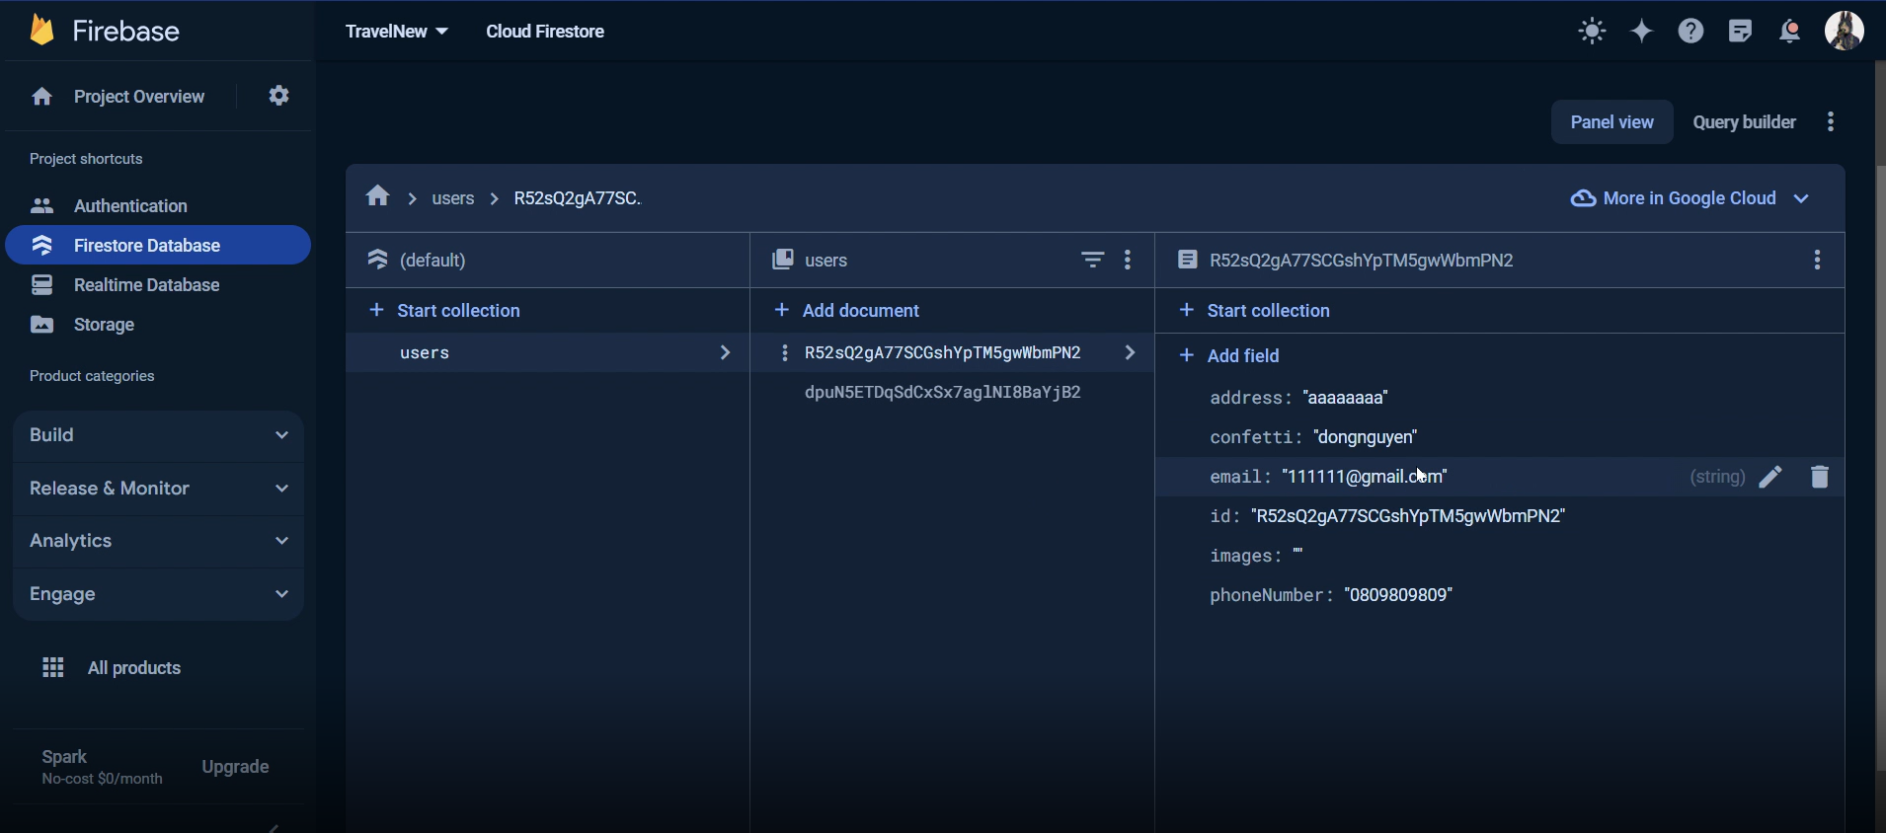

Figure 1 firebase data usser

Với Flutter và Firebase, nhóm đã có thể xây dựng một ứng dụng không chỉ mạnh mẽ về mặt kỹ thuật mà còn thân thiện và tiện ích cho người dùng. Đây là sự kết hợp hoàn hảo giữa hiệu suất, tính năng, và khả năng mở rộng, đem lại lợi ích lâu dài cho cả nhà phát triển và người dùng cuối.

**3.2.3. Hoạt động.**

Khi bắt đầu sử dụng, giao diện ban đầu của app sẽ như sau:

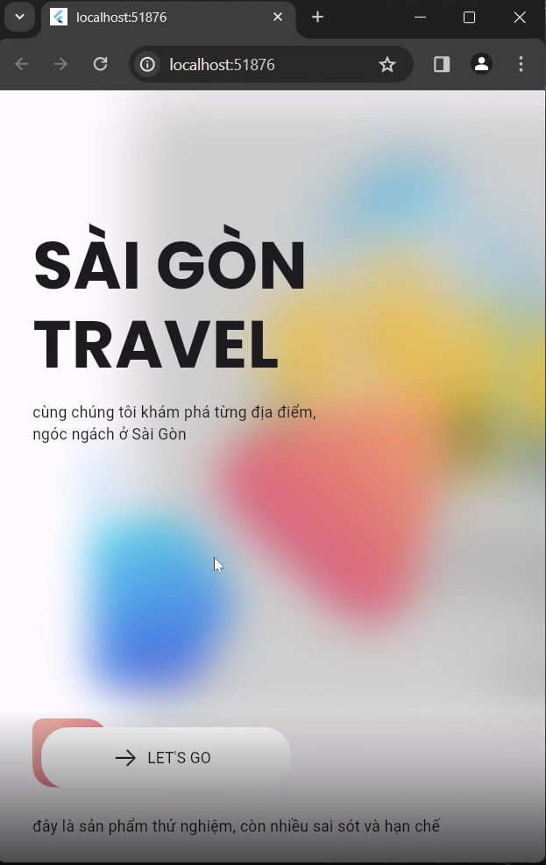

Figure 2|: loading screen

Tiếp theo, chúng ta sẽ bấm vào nút “LET’S GO”. Sau khi thao tác xong, chúng ta sẽ được chuyển đến giao diện đăng nhập hoặc tạo tài khoản của ứng dụng.

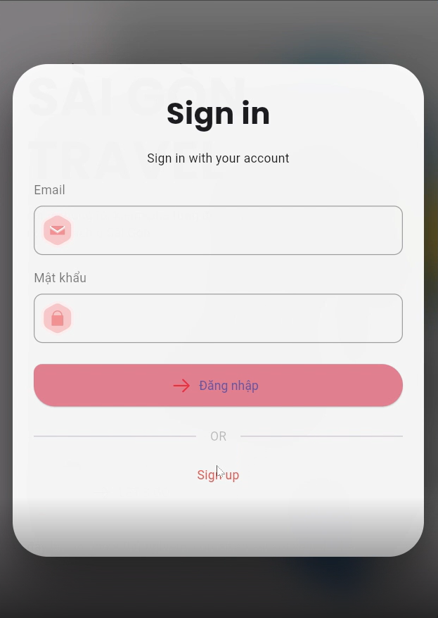

Figure 3: sign in screen

Đây chính là giao diện đăng nhập-đăng kí của ứng dụng. Để sử dụng trước tiên ta cần đăng kí một tài khoản người dùng cho ứng dụng SaiGon Travel.

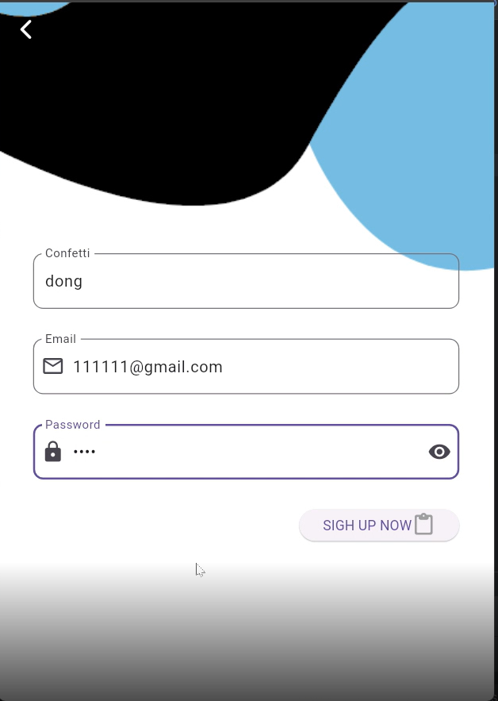

Figure 4: sign up screen

Đây chính là giao diện của trang đăng kí người dùng. Sau khi đăng kí tên người dùng, địa chỉ email và mật khẩu. Chúng ta tiếp tục bấm nút đăng nhập để bắt đầu sử dụng ứng dụng.

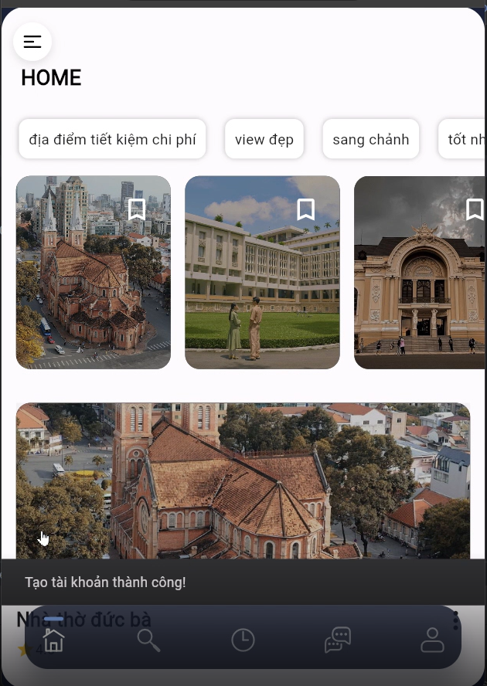

Figure 5: main screen

Đây chính là trang ‘Home’ của ứng dụng. Chúng ta có thể thấy được giao diện rất rõ ràng, các gợi ý và đặc biệt là thanh điều hướng nằm phía dưới màn hình. Còn ở bên góc trên bên trái khi chúng ta nhấp vào biểu tượng menu chúng ta sẽ được đưa đến trang ’miniprofile’

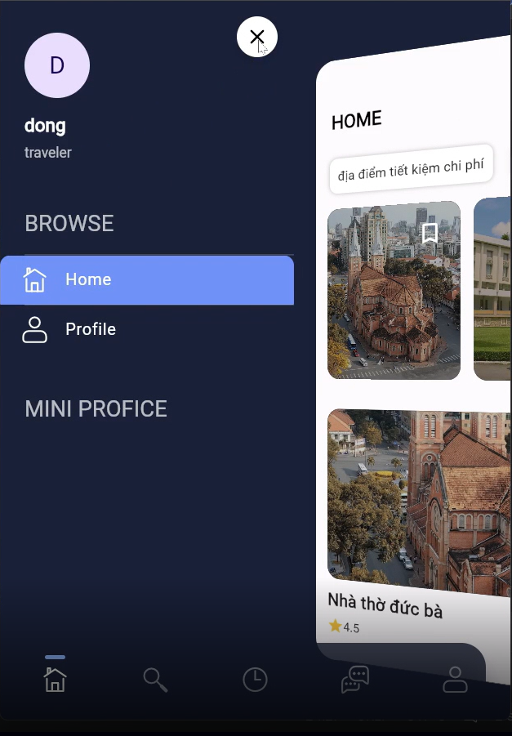

Figure 6: mini profice

Đây là trang giao diện của miniprofile. Nơi sẽ chứa các thông tin cơ bản về người dùng.

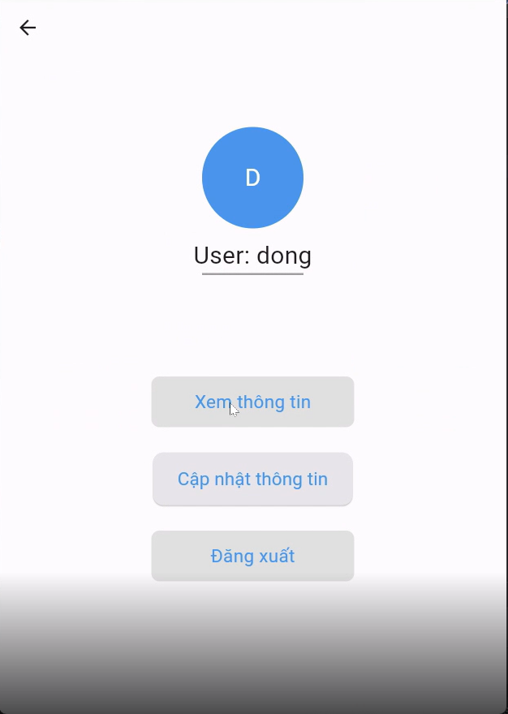

Figure 7: pofice screen

Cùng quay lại với thanh điều hướng, ở biểu tượng hình người ở góc dưới bên phải, đây sẽ là trang profile chính của người dùng, nơi mà người dùng có thể xem thông tin, cập nhật chỉnh sửa thông tin hoặc có thể đăng xuất và thực hiện đăng nhập bằng một tài khoản khác.

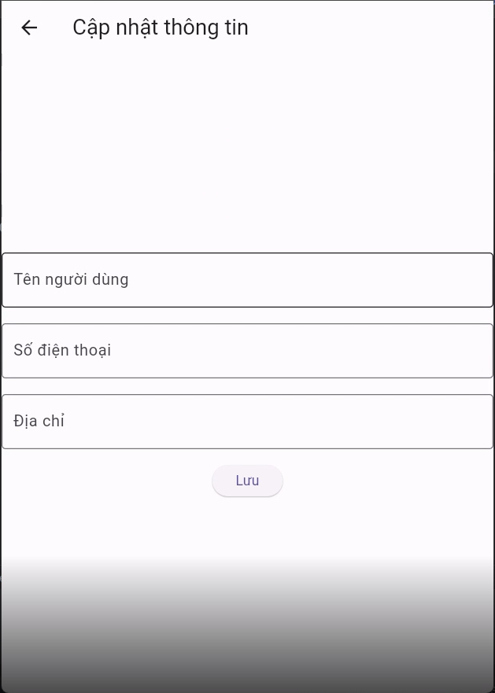

Figure 8: update users

Tiếp đến sẽ là giao diện của trang cập nhật thông tin người dùng. Ở đây, người dùng có thể thực hiện các thao tác như chỉnh sửa tên người dùng, cập nhật số điện thoại và địa chỉ. Sau đó nhấn ‘Lưu’. Lúc này thông tin sẽ được ứng dụng ghi nhận lại và cập nhật ngay sau đó.

Quay lại trang chính, chúng ta sẽ cùng đến với một trong những chức năng nổi bật của ứng dụng đó chính là tính năng tìm kiếm và xác định địa điểm.

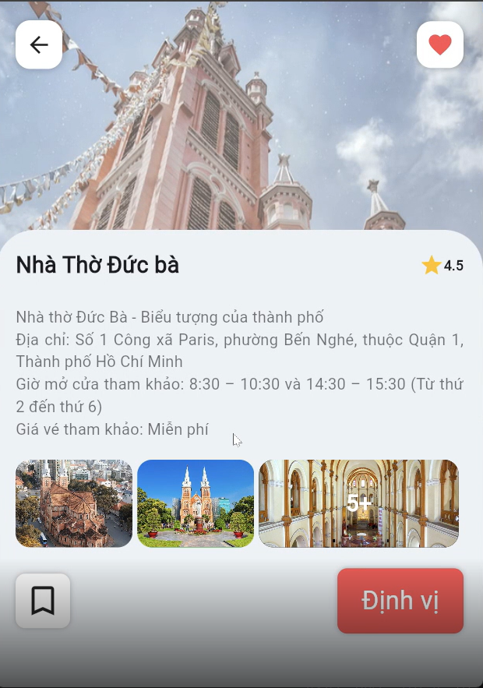

Figure 9: blog screen

Trong bức ảnh ở trên, nhóm đã đi vào trang blog của một địa điểm nổi tiếng là “Nhà Thờ Đức Bà”. Ở giao diện này chúng ta có thể thấy được tất cả các thông tin và hình ảnh về địa điểm này đã được đưa ra để giúp người dùng có thể dễ dàng cập nhật thông tin. Chú ý ở góc dưới bên phải nút “Định vị” đây là nút điều hướng chúng ta đến với map, vị trí của địa điểm trên.

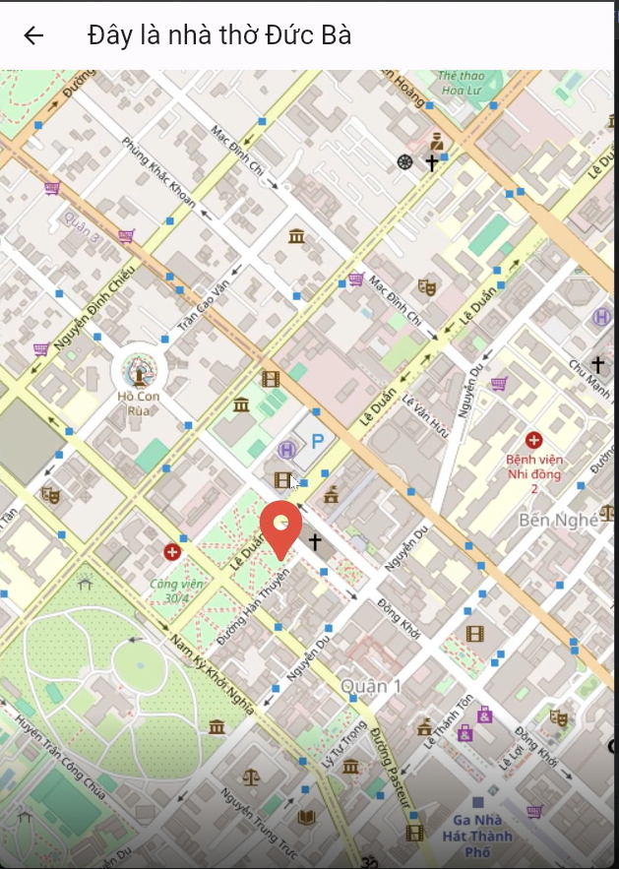

Figure 10: map screen

Và đây là địa điểm ‘Nhà Thờ Đức Bà’ mà ở ví dụ trên chúng ta đã tìm kiếm. Nhóm đã dùng một API miễn phí ở bên ngoài để có thể sử dụng map xác định vị trí của địa điểm. Đây là một trong những chức năng nổi bật trong ứng dụng. Tiếp đến, chúng ta sẽ cùng đến với giao diện mới. Đây là một tính năng rất quan trọng của ứng dụng. Dự báo thời tiết.

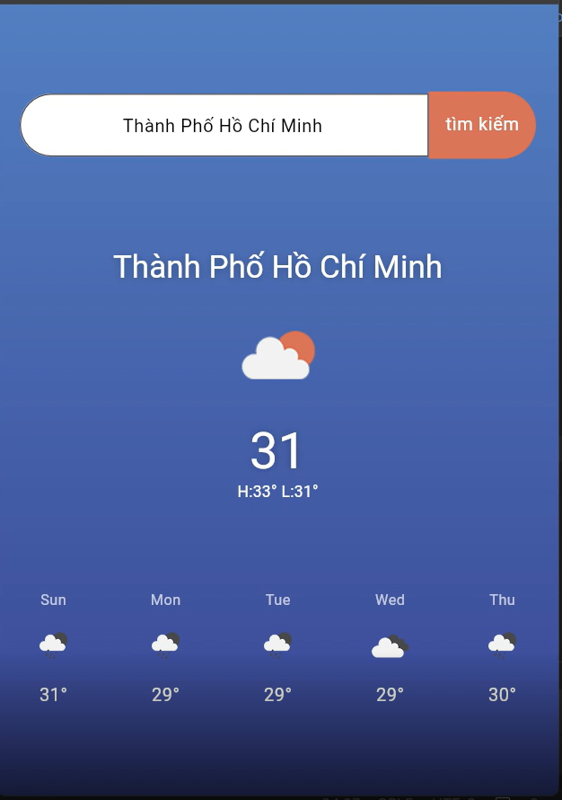

Figure 11: weather screen

Giao diện dự báo thời tiết, có thể giúp người dùng chủ động hơn trong chuyến đi của mình, họ có thể xác định được thời gian đẹp để có thể chuẩn bị tốt cho những kế hoạch đã đề ra.

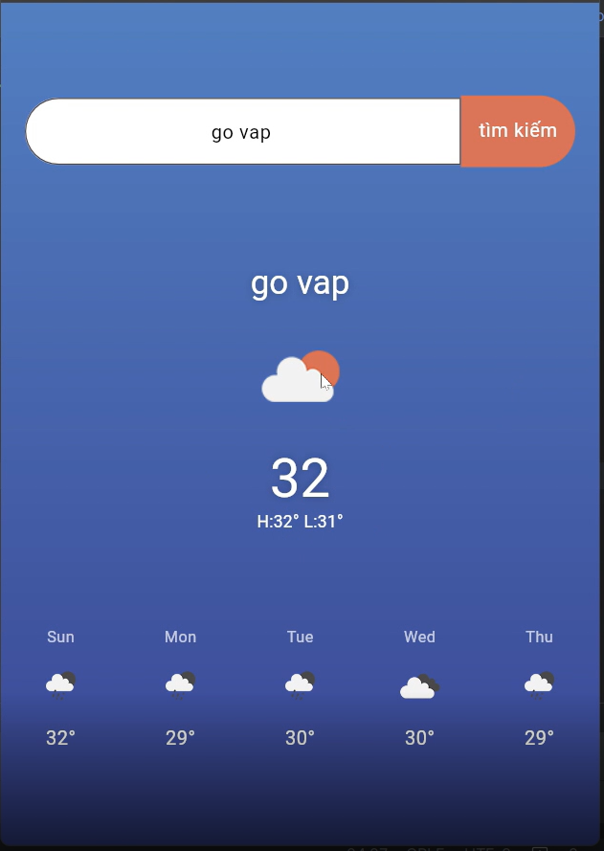

Figure 12: weather screen search

Chúng ta cũng có thể xem thời tiết tại các địa điểm khác nhau thông qua thanh ‘tìm kiếm’. Có thể xem tất cả những địa điểm mà chúng ta muốn để có thể trở nên chủ động trước mọi tình huống.

Ở trong ứng dụng này, nhóm em đã xây dựng một AI Chatbot được huấn luyện dựa trên mô hình của OpenAI và tập data train từ file ‘json’. File json sẽ bao gồm các câu hỏi và câu trả lời liên quan đến địa điểm mà người dùng quan tâm.

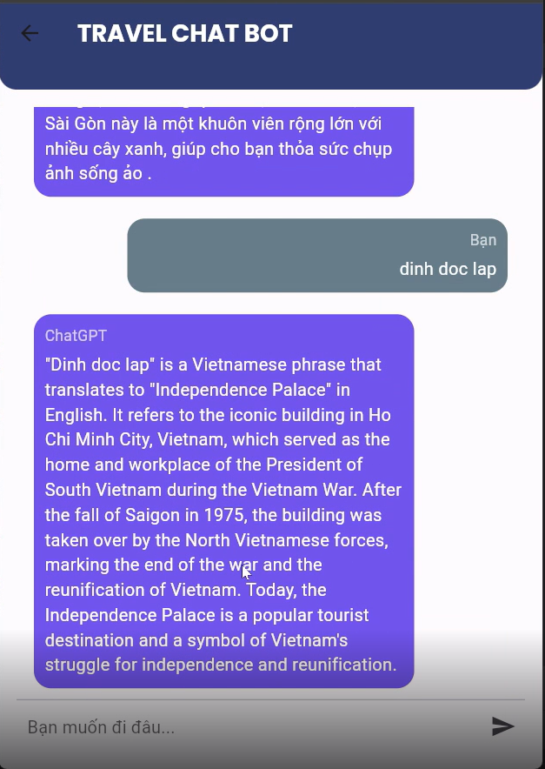

Figure 13: AI chat screen

Và trên đây là giao diện cửa sổ của chatbot.

* 1. **Xây dựng cấu trúc dữ liệu.**

Cấu trúc dũ liệu người dùng được lưu trữ qua fire store của firebase

Tài khoản người dùng cũng được lưu tại đay

* 1. **Kết quả thực thi.**- app du lịch đã thành công và hoạt động như kỳ vọng của nhóm với các chức năng :

+đăng nhập , đăng xuất

+tạo tài khoản người dùng

+tạo và cập nhật thông tin người dùng

+chức năng blog

+chức năng định vị điểm đến và map tìm đường đi

+chức năng xem thời tiết   
tuy vậy do thời gian cuộc thi có hạn, vẫn còn nhiều hạn chế mà nhóm chưa kịp khắc phục

* 1. **Đánh giá ứng dụng và hiệu suất.  
     -** về hiệu suất, app hoạt động mượt trên môi trường androi và web tuy nhiên vẫn còn 1 vài hạn chế

+cấu trúc app còn sơ sài

+chưa giải quyết được vấn đề lập trình đa luôn

+app sử dụng quá nhiều thư viện

+nhiều tiến trình chạy cùng lúc

Tất cả các vấn đề trên đều là các vấn đề mà nhóm chưa thể khắc phục khiến hiệu năng app giảm đi đáng kể. nhóm chúng em sẽ cố gắn cải thiện trong tương lai

**CHƯƠNG 4: TỔNG KẾT**

**4.1. Kết luận:**

Trong bối cảnh thị trường ứng dụng di động đang phát triển mạnh mẽ, việc phát triển một ứng dụng du lịch Sài Gòn bằng Flutter với các tính năng như blog, bản đồ định vị, dự báo thời tiết, trò chuyện AI và quản lý người dùng đã mang lại những trải nghiệm mới mẻ và thuận tiện cho người dùng. Ứng dụng này không chỉ giúp du khách dễ dàng lên kế hoạch cho chuyến đi của mình mà còn cung cấp thông tin chi tiết và hữu ích về địa điểm du lịch, thời tiết hiện tại và các hoạt động giải trí.

**4.2. Kết quả đạt được:**

Với việc tích hợp các tính năng thông minh như blog, bản đồ định vị, dự báo thời tiết, trò chuyện AI và quản lý người dùng, ứng dụng Flutter du lịch Sài Gòn đã đem lại nhiều giá trị cho người dùng. Các tính năng này không chỉ giúp người dùng dễ dàng tìm kiếm thông tin mà còn tạo ra trải nghiệm tương tác thú vị và tiện ích.

**4.3. Hạn chế và hướng phát triển:**

Mặc dù ứng dụng đã đạt được một số thành công, nhưng vẫn tồn tại một số hạn chế cần được cải thiện. Hiệu suất của ứng dụng vẫn chưa được tối ưu hóa hoàn toàn, đặc biệt là trong việc xử lý đa luồng, tương tác với các tính năng như bản đồ và trò chuyện AI. Để cải thiện điều này, cần tiếp tục tối ưu hóa mã nguồn và sử dụng các kỹ thuật tối ưu hóa hiệu suất.

Hướng phát triển tiếp theo của ứng dụng là mở rộng và cải thiện các tính năng hiện có, đồng thời thêm mới các tính năng để nâng cao trải nghiệm người dùng.